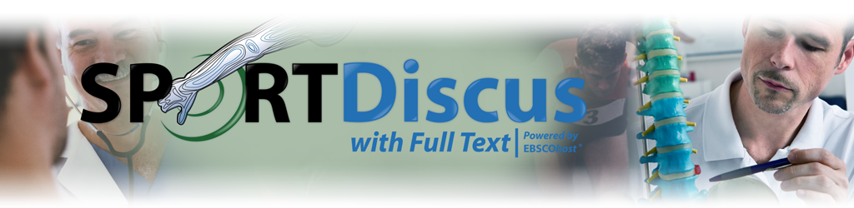

SPORTDiscus with Full Text
SPORTDiscus with Full Text, spor, spor hekimliği, BESYO ve diğer ilgili alanlardaki en itibarlı ve kaliteli dergileri içeren, bu disiplinlerdeki araştırmacılar için özel olarak hazırlanmış en temel tam metin veri tabanıdır. Bu güvenilir kaynak, SPORTDiscus indeksinde yer alan, en çok kullanılan dergileri tam metin olarak, araştırmacı ve öğrencilerin kullanımına sunmaktadır. Tam metin arşivi 1930’lu yıllara kadar uzanan SPORTDiscus with Full Text, sunduğu yüzlerce dergi ile, spor bilimlerine ve spor hekimliğine yönelik literatürünün tümünü eksiksiz şekilde içeren en kapsamlı kaynaktır.
İçeriğinde;

- 670’e yakın tam metin dergi
- 110’dan fazla tam metin kitap ve monograf
- 980’e yakın dergi için özet
- 160.000’den fazla dergi için taranabilir atıflar
- Konferans bildirileri
- 3.800’den fazla spor ile ilgili, detaylı video kayıtları
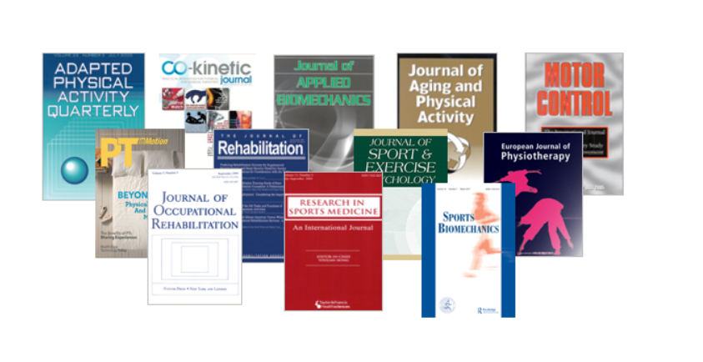
- 1930’a uzanan arşiv içeriği
İçeriğindeki bazı konu başlıkları:

- Beden Eğitimi ve Spor Öğretimi
- Beslenme
- Eğitmenlik ve Antrenörlük
- Fizik Tedavi
- Kinesiyoloji
- İnsan Anatomisi
- Rekreasyon
- Spor Hukuku ve Yasaları
- Sağlık Eğitimi
- Spor Animatörlüğü
- Spor Felsefesi
- Spor Hukuku ve Yasaları
- Spor Psikolojisi
- Spor Yöneticiliği

Veri tabanı ile ilgili olarak;
Erişim linki: http://search.ebscohost.com/login.aspx?authtype=ip,uid&profile=ehost&defaultdb=s3h
Başlık listesi:
http://www.ebscohost.com/titleLists/s4h-coverage.xls
Konularına göre başlıklar:
http://www.ebscohost.com/titleLists/s4h-subject.xls
Detaylı bilgi:
https://www.ebsco.com/products/research-databases/sportdiscus-full-text

